***Уважаемые родители и гости сайта!!!***

*1) Музыка является очень хорошим средством воспитания художественного вкуса у ребенка, она способна влиять на настроение. С помощью музыки можно даже воздействовать на здоровье человека: когда человек слышит быструю музыку, у него учащается пульс, повышается давление, он начинает двигаться и думать быстрее. Музыку принято разделять по жанрам и видам. Музыкальные произведения каждого жанра и вида, как правило, легко отличить друг от друга из-за специфических музыкальных свойств каждого. Основными элементами и выразительными средствами музыки являются: мелодия, ритм, метр, темп, динамика, тембр, гармония, инструментовка и другие.*

[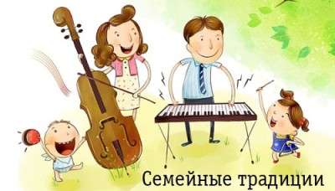](https://bagira1984.ucoz.net/_si/0/41412069.jpg)

***На сайте представлен сборником песен для детей.***

[***http://music.yandex.by/users/ya-playlist/playlists/1044?nocookiesupport=yes***](http://music.yandex.by/users/ya-playlist/playlists/1044?nocookiesupport=yes)

*Благодаря пению развиваются познавательные процессы, помогающие ребенку получать и обрабатывать самую разную информацию о мире. Это и память, поскольку мелодии и слова нужно учить, и воображение, ведь для того, чтобы хорошо исполнить песню, нужно представить описанные в ней образы. Пение способствует и развитию речи малыша: даже те дети, которые имеют речевые трудности, начинают говорить лучше, произношение у них становится более внятным. Поющие дети эмоционально открыты, добры, склонны проявлять сочувствие. Кроме того, пение раскрепощает ребенка, делает его более коммуникабельным, особенно если занятия проводятся в группе.*

***Караоке поможет всей семье быть вместе в любое время и поднимет настроение в любую погоду.***

[***https://www.youtube.com/watch?v=U-asKc4PidY&list=RDU-asKc4PidY&t=11***](https://www.youtube.com/watch?v=U-asKc4PidY&list=RDU-asKc4PidY&t=11)

* *Детское радио на портале Радиопоток – это настоящий поток позитива. Здесь можно послушать песни, фрагменты из саундтреков к фильмам, инсценированные сказки и даже радиоспектакли. Радиостанции, представленные на детской страничке Радиопотока, расположены на разных интернет-ресурсах. Однако все эти ресурсы объединяет благородное стремление сделать детский интернет безопасным и жизнерадостным.*

***Включите Детское радио на портале Радиопоток – и окунитесь в море позитива вместе с детьми!***

[***https://radiopotok.ru/radio/107/***](https://radiopotok.ru/radio/107/)